Борзенкова Наталья Анатольевна
Учитель-логопед
структурного подразделения
«детский сад» МОУ «Тавровская СОШ»

Сенсорное развитие детей дошкольного возраста
Ребёнок дома с мамой, с папой, с бабушкой, дедушкой. Чем занять? Как развивать ребёнка самим? Конечно же, играть! Играть! Играть! И играть! Доступно, весело, наглядно…
«ПОЛЕЗНЫЕ» ИГРЫ ДЛЯ ДЕТЕЙ
Сенсорные игры. Сенсорика – от латинского «чувство», «ощущение». Эти игры дают опыт работы с самыми разнообразными материалами: песком, глиной, бумагой. Они способствуют развитию сенсорной системы: зрения, вкуса, обоняния, слуха, температурной чувствительности. Все органы, данные нам природой, должны работать, а для этого им необходима «пища».
Почему акцент в выборе игр для детей раннего возраста стоит делать на сенсорные и моторные игры? Сенсомоторный уровень является базовым для дальнейшего развития высших психических функций: восприятия, памяти, внимания, воображения, мышления, речи.
Дети любого возраста любят играть с игрушками, и другими «интересными» разнообразными предметами. В процессе игры дети приобретают новые знания и навыки, познают окружающий мир.
Сенсорный материал объединяет предметы, сгруппированные по ряду признаков (цвет, форма, величина и т.д.). Основная цель использования сенсорного материала - усвоение абстрактных понятий, классификация собственных ощущений.
Материалы для игр: емкость с водой, пластмассовые бутылочки разной формы и объема, предметы (из металла, дерева, резины, пластмассы, бумаги), сахар, песок, пластмассовые трубочки, цветное тесто, манка, крупы, фасоль, горошины…

Играем с чечевицей. «Цветочки» из фасольки
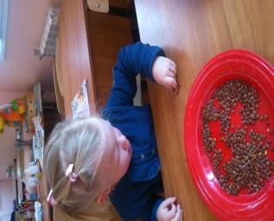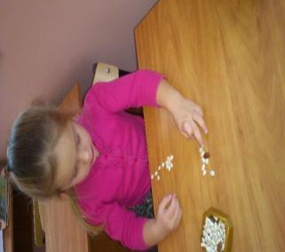

Манку не только едим…
